ЛАБОРАТОРНАЯ РАБОТА №5

**на тему: «Возможности и средства операционной системы Linux»**

**Часть 1 — «Администрирование операционной системы Linux»**

по дисциплине «Операционные системы»

Министерство науки и высшего образования Российской Федерации

Федеральное государственное автономное образовательное учреждение высшего образования

«ЮЖНЫЙ ФЕДЕРАЛЬНЫЙ УНИВЕРСИТЕТ»

(ФГАОУ ВО «ЮФУ»)

Инженерно-технологическая Академия

Институт компьютерных технологий и информационной безопасности

Кафедра Систем Автоматизированного Проектирования

им. В. М. Курейчика

Выполнил

студент КТбо2-4 _____________ А. А. Воронов

Принял

доцент каф. САПР, к. т. н. _____________ М. Д. Сеченов

Таганрог 2024

Содержание

Введение 3

1 ПРактическая часть 4

1.1 Создание и конфигурация новых пользователей 4

1.2 Создание новых групп «SAIT» и «SAPR» 4

1.3 Добавление пользователей в обе группы 5

1.4 Проверка наличия пользователей в группе 5

1.5 Удаление пользователя «students» из группы «SAIT» 5

1.6 Создание каталога «newfolder» 6

1.7 Вывод информации о доступе к каталогу 6

1.8 Изменение правообладателя каталога «newfolder» на «students» 7

1.9 Удаление каталога, ранее созданных групп и пользователей 7

1.10 Получение списка соединений через «netstat» 8

1.11 Получение статистики сетевых интерфейсов 10

1.12 Получение таблицы маршрутизации 11

1.13 Объяснение значений установленных флагов 11

1.14 Получение статистики сетевых интерфейсов. Анализ работы каждого из протоколов 11

Заключение 12

Список использованных источников 13

Введение

Цель данной лабораторной работы — получение практических навыков администрирования в Linux, включая управление учетными записями пользователей и исследование сетевых подключений с использованием утилиты «netstat». Управление пользователями является одной из базовых задач администрирования, поскольку оно помогает организовать права доступа к системным ресурсам и повысить безопасность системы.

В Linux существует три типа пользователей: root, системные (фиктивные) пользователи и обычные пользователи. Root-пользователь с UID 0 обладает высшими правами и доступом ко всем системным ресурсам, что делает его учетную запись критически важной для администрирования. Системные пользователи с UID от 1 до 499 обычно используются для работы различных служб и не имеют доступа к интерфейсу. Обычные пользователи, UID которых начинается с 500, предназначены для повседневной работы.

Для эффективного управления доступом пользователей в Linux используется система групп. Каждый пользователь входит хотя бы в одну группу, имеющую свой уникальный числовой идентификатор (GID). Группы позволяют ограничивать доступ пользователей к файлам и системным ресурсам, упрощая администрирование и настройку безопасности. Помимо работы с учетными записями, в данной работе будет рассмотрено использование утилиты «netstat», которая позволяет анализировать локальные сетевые подключения и получать данные об активных сетевых портах и соединениях.

# ПРактическая часть

## Создание и конфигурация новых пользователей

Создал двух пользователей: «students» и «prepodavateli» (рисунок 1) и задал им пароли (рисунок 2).

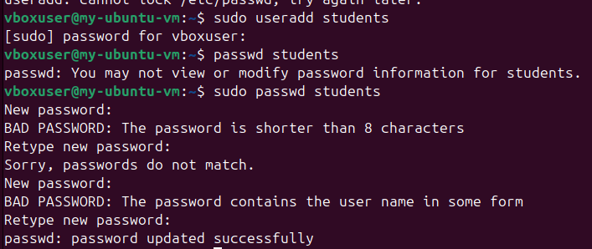

1. — Создание пользователей

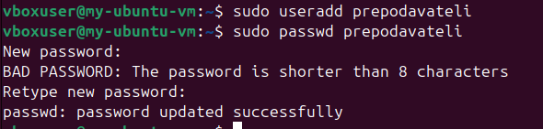

1. — Задание паролей пользователям

## Создание новых групп «SAIT» и «SAPR»

Создал группы через «sudo useradd» (рисунок 3) [1].



1. — Создание групп пользователей

## Добавление пользователей в обе группы

Для того, чтобы добавить пользователей в группы пользовался командой «sudo usermod –a –G» (рисунок 4) [1].

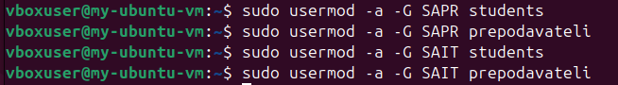

## Проверка наличия пользователей в группе

Для каждого пользователя вывел то, в каких группах он состоит с помощью команды «sudo groups» (рисунок 5) [1].

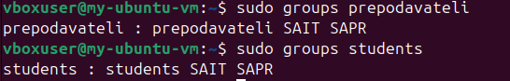

1. — Проверка наличия пользователей в группе

## Удаление пользователя «students» из группы «SAIT»

Используя команду «sudo gpasswd –d <user> <group>», удалил пользователя «students» из группы «SAIT». Далее вывел группы, к которым принадлежит пользователь, чтобы убедиться в отсутствии группы SAIT в списке (рисунок 5) [1].

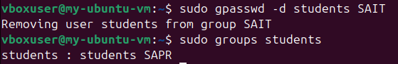

1. — Удаление пользователя из группы

## Создание каталога «newfolder»

Использовал команду «sudo mkdir <filename>», чтобы создать новый каталог newfolder в корневой папке [1]. Проверил, что каталог создался успешно (рисунок 6).

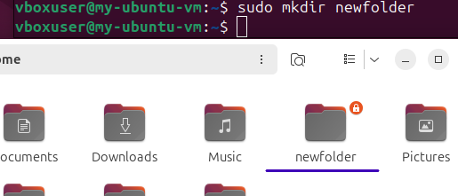

1. — Создание нового каталога

## Вывод информации о доступе к каталогу

С помощью команды «ls -l» вывел информацию о каталогах системы, в том числе и о каталоге newfolder (рисунок 7).

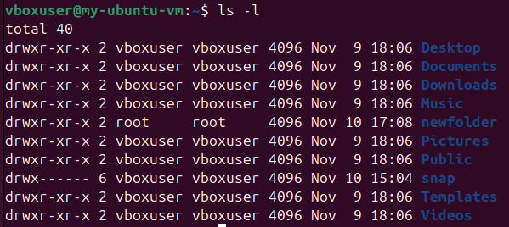

1. — Вывод информации

## Изменение правообладателя каталога «newfolder» на «students»

Использовал команду «sudo chown <user> <dir>», чтобы переназначить правообладателя каталога «newfolder» на «students» (рисунок 8) [1]. Затем я вывел информацию о каталогах, чтобы убедиться в правильной работе команды.

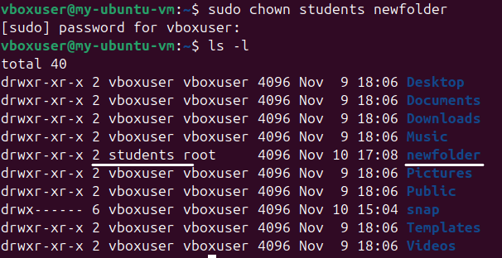

1. — Изменение правообладателя каталога

## Удаление каталога, ранее созданных групп и пользователей

При помощи команды «sudo rm -r <dir>» удалил директорию newfolder и вывел информацию о каталогах для демонстрации (рисунок 9) [1].

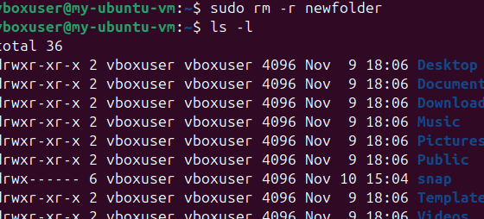

1. — Удаление каталога

Чтобы удалить созданные группы SAPR и SAIT использовал команду «sudo groupdel <groupname>» (рисунок 10) [1]. Затем удалил пользователей командой «sudo userdel <username>» (рисунок 11).



1. — Удаление групп пользователей

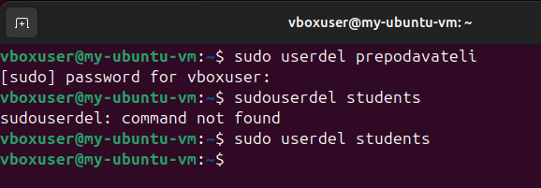

1. — Удаление пользователей

## Получение списка соединений через «netstat»

Установил утилиту «net-tools» при помощи «sudo apt install <name>» (рисунок 12).

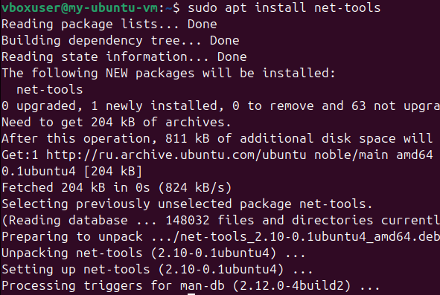

1. — Установка net-tools

Чтобы получить общую информацию о сетевых подключениях воспользовался командой «netstat –a» (рисунок 13) [1]. Ниже отображаются другие подключения и их состояния (рисунок 14).

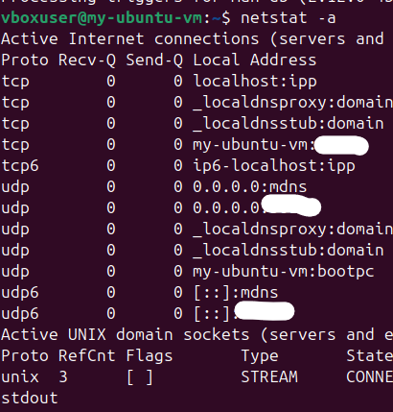

1. — Вывод информации о подключениях

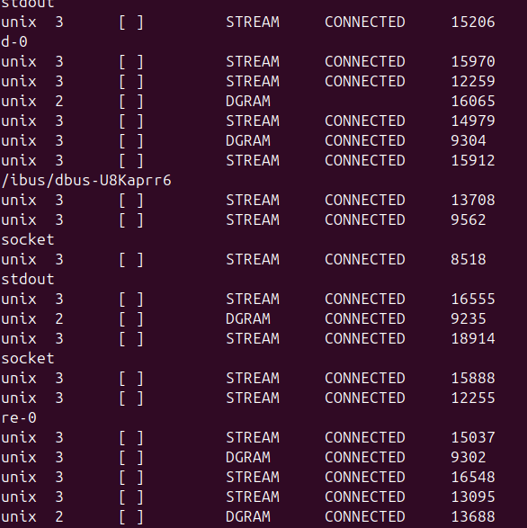

1. — Состояния подключений

Когда потребовалось вывести более подробную информацию о сетевых подключениях, то я использовал команду «netstat –a | more» (рисунок 15).

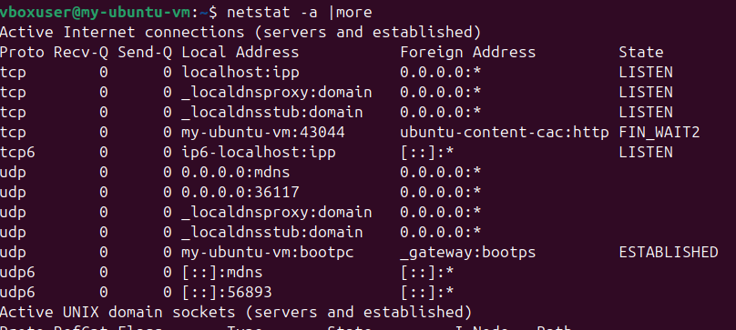

1. — Получение более подробной информации

## Получение статистики сетевых интерфейсов

Чтобы получить статистику сетевых интерфейсов, я ввел команду «netstat -s» (рисунок 16) [1].

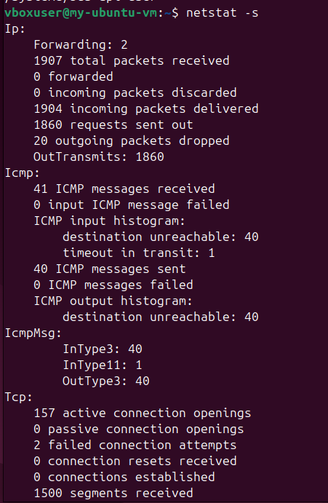

1. — Получение статистики

## Получение таблицы маршрутизации

Далее получил таблицу маршрутизации командой «netstat -r» (рисунок 17).

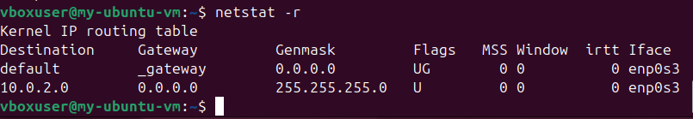

1. — Вывод таблицы маршрутизации

## Объяснение значений установленных флагов

В таблице, полученной выше фигурируют два установленных флага:

* U — интерфейс активен
* UG —интерфейс активен, может использоваться для передачи данных; маршрут использует шлюз

## Получение статистики сетевых интерфейсов. Анализ работы каждого из протоколов

Использовав команду «netstat -i» можно получить статистику сетевых интерфейсов (рисунок 18). Среди данных есть значения принятых и отданных пакетов для каждого интерфейса. Как видно из таблицы, ошибок в кабельной системе нет — RX-OVR и TX-OVR равны нулю. Чтобы считать интерфейсы нормально работающими, нужно чтобы процент этих ошибок не составлял более 3% от количества всех пакетов. Другие же ошибки не должны превышать 0,5% от общего числа. Так как их нет, то можно сделать вывод, что интерфейсы функционируют правильно [1].

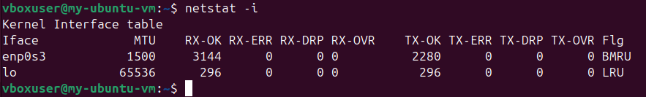

1. — Статистика сетевых интерфейсов

Заключение

В ходе лабораторной работы были приобретены базовые навыки администрирования операционной системы Linux, связанные с управлением пользователями и использованием утилиты «netstat» для анализа сетевых подключений. Полученные знания способствуют эффективному администрированию системы, что является важным аспектом обеспечения её безопасности и оптимальной работы в сети.

Список использованных источников

1. Нужнов, Е. В. \ Методические указания к выполнению комплекса лабораторных работ по общеинститутской дисциплине «Операционные системы» \ Е. В. Нужнов, А. Н. Самойлов, С. Н. Дроздов, М. Д. Сеченов \ [текст] \ Южный федеральный университет. – Таганрог: Издательство Южного федерального университета, 2023. – 145 с.